深圳市城市垃圾处理社会总成本分析

# 摘要

本文针对深圳市垃圾处理的社会总成本问题，建立深圳市垃圾处理社会总成本的分析模型，对不同模式下深圳垃圾处理的社会总成本进行了估算，并对远期垃圾处理社会总成本进行了预测分析，最终得到了深圳垃圾分类制度建设的优选模式，并对政府提出了建议。

针对问题一：首先根据深圳处理社会总成本的定义，将社会总成本细化分为直接成本和间接成本，直接成本和间接成本下又可细化分为各个社会单项成本，各个单项社会成本分别对应各自的分析模型，以单项社会成本分析模型为基础，可得到社会总成本的分析模型。

针对问题二：根据问题一中的垃圾处理社会总成本分析模型，来完善三种不同模式下的社会总成本中的直接成本和间接成本。可以得到现状，模式一，模式二，模式三下的非建设社会总成本分别为1125.39元/t、1414.24元/t、1220.1元/t、1237.69元/t。建设成本为0.433亿/年，垃圾量是影响总成本计算的重要因素，垃圾量的多少受到年末常住人口、第三产业等因素的影响，因此利用灰色关联度对影响垃圾产生量的因素进行关联度分析，分析结果表明:垃圾产生量与建成区绿化覆盖面积、每年全市常驻人口、社会销售品零售总额有着较大的关联度，基于上述影响因素建立多元回归、灰色预测模型和BP神经网络的组合预测模型，从而预测出未来十年的垃圾产生量。根据垃圾产生量，并结合问题一中的垃圾处理社会总成本的分析模型，得到未来十年深圳垃圾处理社会总成本和其变化趋势，根据各个模式下的分项分类对各个分项的成本估算，得到各个分项的比例变化情况。

针对问题三：以垃圾处理社会总成本分项模型和四个不同的处理模式为基础，分析出远期成本效益与垃圾处理方式焚烧、填埋、生物处理所占比重的有关，因此对垃圾处理模式建立非线性规划模型，满足各个约束条件下，利用LINGO对该非线性模型进行计算，得到远期成本效益值为127.1亿元 ，并得到焚烧、填埋、生物处理的比重分别为25.9% 、34.2% 、39.9% ，将该优选模式与上述四种模式进行分析比较，得到该模式的远期成本效益比其他四种模式高，基于该模式，对深圳市政府提出合理化的建议。

**关键字:**社会总成本分析模型 多元回归 BP神经网络 组合预测 非线性规划

# 一级标题

## 问题一分析

生活垃圾处理社会总成本是指生活垃圾处理单位在收集、运输、处理等城市生活垃圾过程所发生的费用，将垃圾处理的过程分为垃圾的投放收集，垃圾的转运，垃圾的处理，垃圾的未来治理。由于每个过程包括多个成本，不能直接计算社会成本，所以对其进行细分，将单项成本划分为直接成本和间接成本，直接成本包括垃圾的投放收集，土地成本、建设成本、运输成本，处理成本。间接成本指垃圾处理带来的健康损失，环境污染，政府的补贴和税收减免。社会垃圾处理总成本的等于以上各单项成本之和。进一步作出垃圾处理社会总成本结构图如图 1test



图 1test

### 各个分项成本的分析模型

# 一级标题

## 二级标题

测试公式

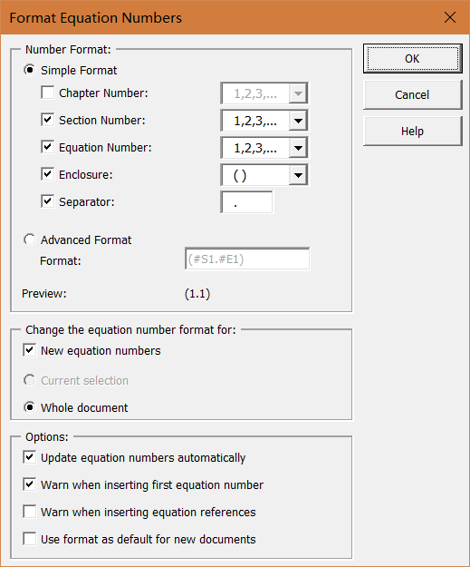

图 2士大夫敢死队

插入文献测试、[[1]]

插入文献测试、[[2]]

# 参考文献

1. 冯思静,马云东,我国城市垃圾分类收集的经济效益分析,江苏环境科技，2006,19(1):49~50.
2. 深圳市政府,深圳市基准地价（2013年）,http://www.szpl.gov.cn/xxgk/tdgl/jzdj/2013dj/，2017/5/12.
3. 深圳市城市管理局，深圳市生活垃圾填埋场一览表（2016年6月），http://www.szum.gov.cn/zfwg/cgzt/hjws/hwss/201606/t20160629_3733733.htm，2017/5/12.
4. 姜建生，廖利，毕珠洁，深圳市生活垃圾分类成本效益分析初探.环境卫生工程,2012,20(1):20~23.
5. 宋国君，杜倩倩，马本.城市生活垃圾填埋处置社会成本核算方法与应用——以北京市为例.《干旱区资源与环境》.2015,29(8):57-63.
6. 马诗院,马建华，我国城市生活垃圾分类收集现状及对策[J].环境卫生工程, 2007(2):12-15.
7. 宋国君等. 北京城市生活垃圾焚烧社会成本评估报告. 2017.
8. 中华人民共和国国家发展和改革委员会，国家发展改革委关于完善垃，圾焚烧发电价格政策的通知http://www.sdpc.gov.cn/fzgggz/jggl/zcfg/201204/t20120410_472400.html，2017/5/12.
9. 马迁利,李健,王璇.居民生活垃圾发生量持续增长的微观经济分析——一个时间机会成本的视角[J]. 消费经济, 2007, 23(4)：21-24.
10. 中国资源环境形势与可持续发展[M]. 经济科学出版社 , 刘燕华,周宏春主编, 2001.
11. 广东省政府，广东省重点监控企业环境公告信息发布平台，https://app.gdep.gov.cn/epinfo/,2017/5/14.
12. 中华人民共和国国家卫生和计划委员会，中国卫生统计年鉴，http://www.nhfpc.gov.cn/zwgkzt/tjnj/list.shtml,2015/5/14.
13. 司守奎，孙兆光，数学建模算法与应用，北京：攻防工业出版社，2015.
14. 道客巴巴，人力资本法实例研究http://www.doc88.com/p-907234013103.html,2015/5/14.
15. 卓金武，魏永生，MATLAB在数学建模中的应用，北京：北京航空航天大学出版社，2011.
16. 林婉虹，周文龙，基于神经网络的时间序列预测方法，中国科技论文在线.
17. 田璐，柳峰，王竹雪，张伟，预应力组合网架可靠性灵敏度分析方法探讨，第十一届全国现代结构工程学术探讨会.

[3]

1. 1. 道客巴巴，人力资本法实例研究http://www.doc88.com/p-907234013103.html,2015/5/14.

  
2. []
3.